ПРОЕКТ

ПЕТРОЗАВОДСКИЙ ГОРОДСКОЙ СОВЕТ

_____ сессия _____ созыва

РЕШЕНИЕ

от _________ № _________

О внесении изменения в схему размещения
рекламных конструкций на территории
Петрозаводского городского округа

В соответствии с пунктом 26.1 части 1 статьи 16 Федерального закона от 06.10.2003 № 131-ФЗ «Об общих принципах организации местного самоуправления в Российской Федерации», статьей 19 Федерального закона от 13.03.2006 № 38-ФЗ «О рекламе», Уставом Петрозаводского городского округа Петрозаводский городской Совет

РЕШИЛ:
Внести изменение в схему размещения рекламных конструкций на территории Петрозаводского городского округа, утвержденную Решением Петрозаводского городского Совета от 18.11.2014 № 27/29-466, дополнив картой размещения рекламной конструкции с указанием типа и вида рекламной конструкции, площади информационного поля и технических характеристик рекламной конструкции № 579. Место размещения рекламной конструкции рк-603 согласно приложению.

Председатель Петрозаводского городского Совета  Н.И. Дрейзис |  | Глава Петрозаводского  городского округа  В.К. Любарский

Проект подготовлен комитетом градостроительства и землепользования Администрации Петрозаводского городского округа

Лист согласования
к проекту решения Петрозаводского городского Совета
«О внесении изменения в схему размещения рекламных конструкций на территории Петрозаводского городского округа»

СОГЛАСОВАНО:

Должность | Дата | Личная подпись | Расшифровка подписи

И. о. заместителя главы Администрации
Петрозаводского городского округа –
председателя комитета градостроительства
и землепользования Н.В. Тенчурина

Начальник нормативно-правового
управления Ю. В. Ульянова

Заместитель главы Администрации

Петрозаводского городского округа –

руководитель аппарата Д.В. Евстигнеева

Исп. Иванова Н.В.
Тел. 71-35-50

ПОЯСНИТЕЛЬНАЯ ЗАПИСКА
к проекту решения Петрозаводского городского Совета
«О внесении изменения в схему размещения рекламных конструкций на территории Петрозаводского городского округа» (далее – проект решения)

Настоящий проект решения подготовлен в соответствии с положениями Федерального закона от 13.03.2006 № 38-ФЗ «О рекламе», Решением Петрозаводского городского Совета от 22.03.2017 № 28/05-68 «Об утверждении Порядка установки и эксплуатации рекламных конструкций на территории Петрозаводского городского округа».
На территории Петрозаводского городского округа схема размещения рекламных конструкций (далее – Схема) утверждена Решением Петрозаводского городского Совета от 18.11.2014 № 27/29-466.
Схема включает в себя карты размещения рекламных конструкций с указанием типов и видов рекламных конструкций, площади информационных полей и технических характеристик рекламных конструкций, а также схемы размещения рекламных конструкций на картографической (топографической) основе с указанием пронумерованных мест размещения рекламных конструкций.
Согласно части 5.8 статьи 19 Федерального закона от 13.03.2006 № 38-ФЗ «О рекламе» в схему размещения рекламных конструкций должны быть включены все земельные участки, независимо от их форм собственности.
В целях расширения перечня мест для размещения рекламных конструкций предложенным проектом решения предполагается включить в Схему 1 (одно) новое место для размещения рекламной конструкции (Флагштоки) рк-603.
Вносимые изменения в Схему предварительно согласованы Министерством имущественных и земельных отношений Республики Карелия (письмо от 20.12.2022 № 14092/13.1-18/МИЗО-и.

И. о. заместителя главы Администрации
Петрозаводского городского округа –
председателя комитета градостроительства

и землепользования Н.В. Тенчурина

Приложение

к Решению Петрозаводского

городского Совета

от_______ №_________

Карта № 579. Место размещения рекламной конструкции рк-603.
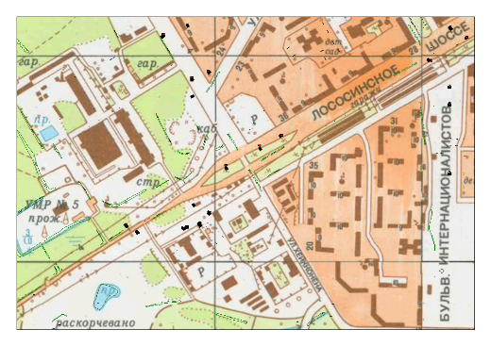
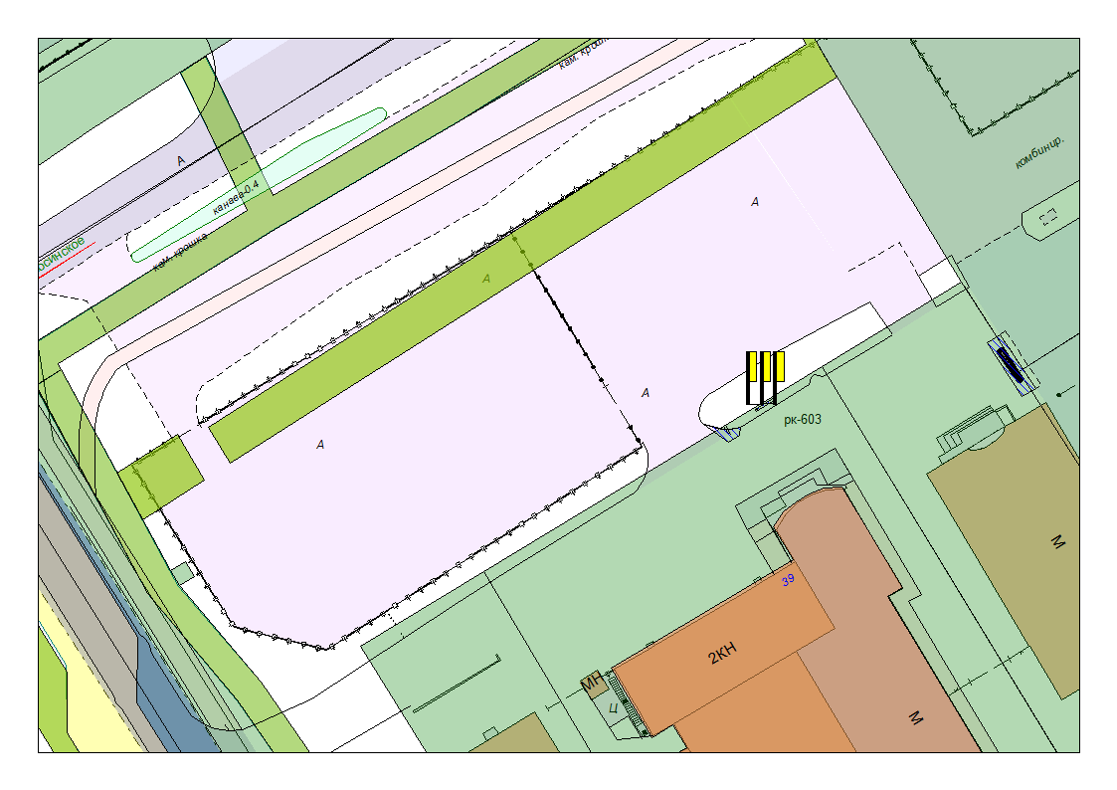
Место размещения рекламной конструкции  (почтовый, строительный или условный адрес) | Лососинское ш, 39
Тип рекламной конструкции | Флагштоки
Вид рекламной конструкции | Стационарная рекламная конструкция
Площадь информационного поля | (0,8 х 3,5) х 3 = 8,4 м²
Технические характеристики рекламной конструкции:  - размеры, материал надземной и подземной (при наличии) части;  - характеристики освещенности;  - цвет конструкции | - габаритные размеры 0,8х8,2 м;  - металл, полотно  - односторонняя (3 флагштока)  - с освещением  - RAL 9005
Кадастровый номер участка (квартала) | 10:01:0120110:263
Планировочные ограничения | Нет

